04c — Soporte de producto para M1b y M2b
Calibración, umbrales y grupos de riesgo sobre modelos bloqueados
Campo | Descripción
Archivo | src/04_notebook_data_cleaning_validation.py
Rol | Validación visual y metodológica del preprocesado
Entradas | Datos brutos y artefactos del pipeline
Salidas | 7 figuras en outputs/notebook_04

Objetivo y contribución dentro de la pipeline
Este notebook acerca la pipeline a un caso de uso real. En vez de quedarse en métricas globales, traduce los modelos M1b y M2b a objetos más accionables: calibración, umbrales y grupos de riesgo.
La versión patched/advanced deja claro que el winner ya está bloqueado y no se reelige desde el test. Esa separación protege la legitimidad de las figuras de soporte.

Rationale metodológico
En un sistema orientado a apoyo clínico, AUC o C-index son necesarios pero insuficientes. Hay que añadir una capa de lectura operativa: qué significa una probabilidad concreta, dónde se colocan umbrales útiles y si los grupos de riesgo realmente separan trayectorias.
Además, este notebook exporta las tablas numéricas que están detrás de las figuras. Eso mejora testabilidad, reduce dependencia de la inspección visual y favorece un repositorio más serio.

Estructura del código y funciones clave
Bloque / función | Papel en el script
save | Guarda la figura o artefacto generado con formato consistente.
model_suffix | Función auxiliar para model suffix.
resolve_best_model | Resuelve la dependencia o metadato 'best model' a partir de artefactos previos.
compute_calibration_summary | Calcula calibration summary como paso intermedio reutilizable.
fig_m1b_calibration | Genera la figura 'm1b calibration' y calcula internamente los estadísticos que la acompañan.
km_curve | Función auxiliar para km curve.
compute_risk_group_summary | Calcula risk group summary como paso intermedio reutilizable.
fig_m2b_km_risk_groups | Genera la figura 'm2b km risk groups' y calcula internamente los estadísticos que la acompañan.
main | Orquesta la ejecución completa del script.

Entradas, salidas y artefactos
Este script se apoya en un contrato de entradas y salidas explícito. Esa disciplina es importante porque la pipeline tiene varias etapas encadenadas y un error pequeño en una ruta o en un artefacto puede propagarse a notebooks posteriores.
- Archivo: src/04_notebook_data_cleaning_validation.py
- Rol: Validación visual y metodológica del preprocesado
- Entradas: Datos brutos y artefactos del pipeline
- Salidas: 7 figuras en outputs/notebook_04

Discusión de resultados y consecuencias para el resto del proyecto
M1b alcanza AUC-ROC 0.705 y PR-AUC 0.516 en el test bloqueado, con Brier 0.219 y ECE 0.140. La discriminación es útil, pero la calibración no es perfecta; por eso la discusión de thresholds y de uso esperado tiene que ser prudente.
M2b separa grupos de riesgo con coherencia temporal: event rate de 0.17, 0.28 y 0.53 para bajo, intermedio y alto riesgo, respectivamente, con gradiente paralelo en median time.
Métricas de umbral M1b en test bloqueado.
threshold | sensitivity | specificity | ppv | npv
0.100 | 1.000 | 0.035 | 0.336 | 1.000
0.200 | 0.960 | 0.148 | 0.355 | 0.884
0.300 | 0.888 | 0.277 | 0.375 | 0.835
0.400 | 0.784 | 0.500 | 0.434 | 0.826
0.500 | 0.600 | 0.684 | 0.481 | 0.778

Resumen M2b por grupos de riesgo.
group | event_rate | median_time | n
Low risk | 0.173 | 142.667 | 127
Medium risk | 0.283 | 112.933 | 127
High risk | 0.528 | 85.333 | 127

Explicación detallada de las figuras
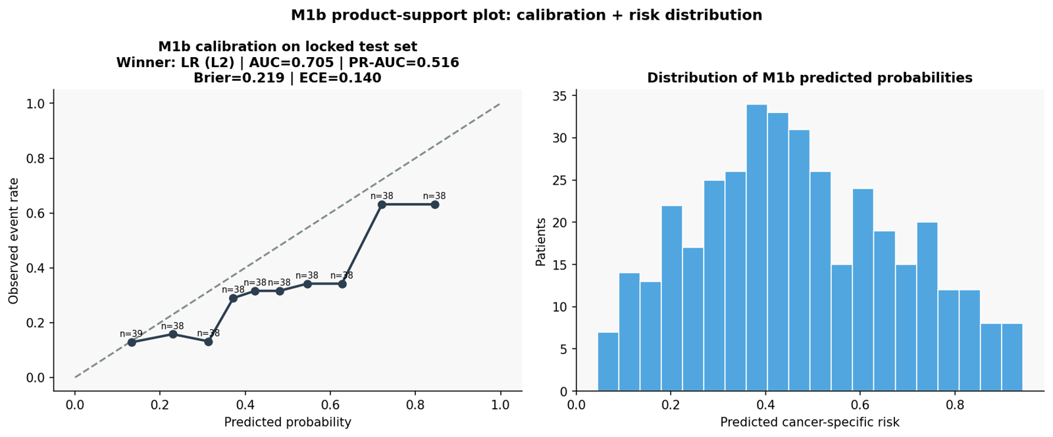
Figura 28c. Calibración de M1b.
El objetivo de la figura es separar discriminación de calibración. El modelo M1b puede ordenar riesgo razonablemente bien con AUC-ROC 0.705, pero la utilidad de producto exige además revisar si la probabilidad predicha se parece a la frecuencia observada.
El CSV asociado resume PR-AUC 0.516, Brier 0.219 y ECE 0.140 en test. La lectura práctica es que el modelo es útil para estratificación, pero las probabilidades requieren una interpretación cauta y, si el caso de uso cambia, podrían beneficiarse de recalibración local.
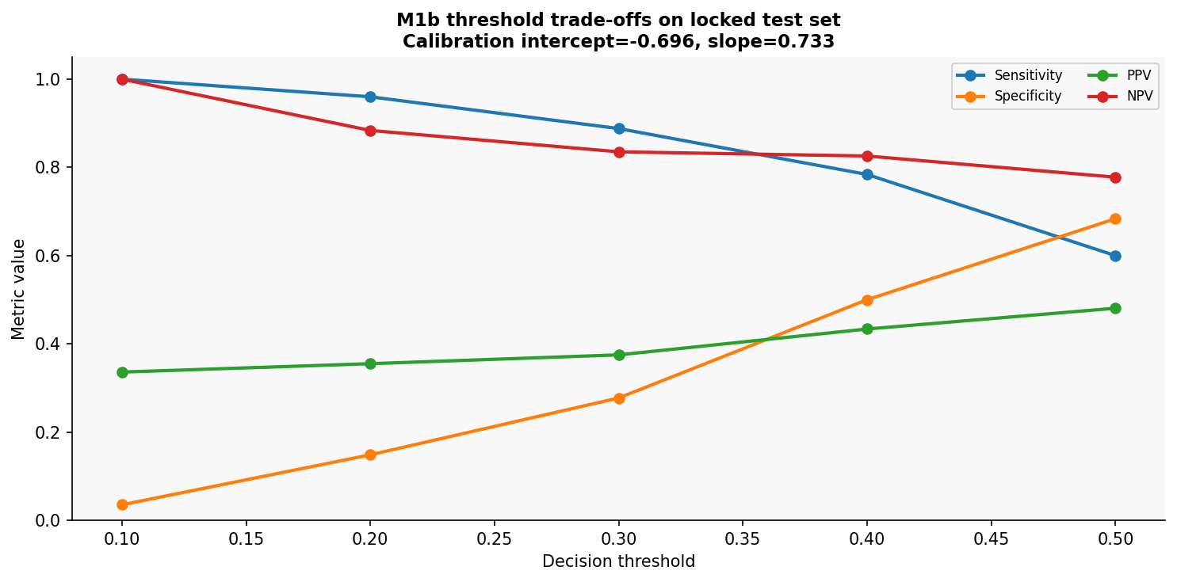
Figura 28e. Trade-offs de umbral para M1b.
Esta figura convierte la probabilidad en decisiones operativas. A threshold 0.4, por ejemplo, la sensibilidad es 0.784 y la especificidad 0.500; a threshold 0.5 la sensibilidad baja a 0.600 y la especificidad sube a 0.684.
El rationale del gráfico es evitar decisiones implícitas. La pipeline ya no entrega solo una curva ROC; entrega umbrales con consecuencias clínicas y de producto explícitas.
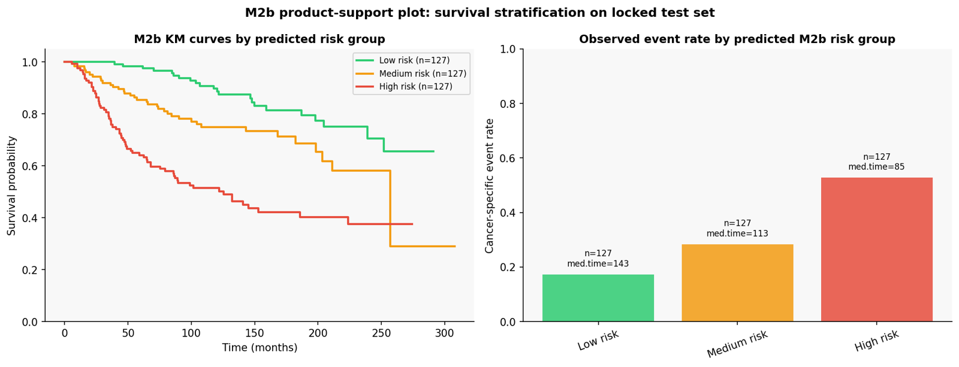
Figura 28d. Kaplan–Meier por grupos de riesgo M2b.
La figura comprueba si el ranking de riesgo del Cox cancer-specific produce separación temporal interpretable. Los grupos muestran gradientes coherentes: el grupo de alto riesgo concentra mayor tasa de evento y menor tiempo mediano.
El resumen numérico asociado refuerza esta lectura: event rate aproximada de 0.17 en bajo riesgo, 0.28 en riesgo intermedio y 0.53 en alto riesgo.

Limitaciones y precauciones de lectura
El hecho de que el script produzca artefactos coherentes no implica automáticamente validez externa. Muchas comprobaciones son internas a la cohorte analizada.
Las cifras y gráficos deben leerse dentro de la lógica completa de la pipeline. Ningún notebook aislado basta para sostener por sí solo todas las afirmaciones del proyecto.

Conexión con el resto de la pipeline
Documenta y justifica las transformaciones que 02 ejecuta de forma programática.

